Madrid, 24 de mayo de 2022

Mediaset España lanza la app de El Desmarque para HbbTV, la primera sobre información deportiva en directo en España

‘El Desmarque’, marca consolidada de información deportiva de Mediaset España, se convierte también en app para Televisión Conectada, que permite al usuario acceder a datos relevantes y actualizados en tiempo real sobre partidos de fútbol nacionales e internacionales y amplía las posibilidades publicitarias que Publiespaña ofrece a sus clientes.

Disponible para los más de siete millones de hogares conectados, la app es accesible pulsando el botón rojo del mando a distancia de la Smart TV o a través de un enlace patrocinado e insertado en formato display y en forma de ‘L’ durante la programación de Mediaset España.

Mediaset España ha lanzado la primera app de deportes para HbbTV en España, que ofrece a los usuarios acceso a datos relevantes actualizados en tiempo real sobre competiciones de fútbol nacionales e internacionales. Este nuevo desarrollo en torno a ‘El Desmarque’, marca de referencia en información deportiva digital disponible en formato web y como programa de televisión en Cuatro, permite ampliar las posibilidades comerciales de los soportes digitales del grupo aprovechando las ventajas tecnológicas que ofrece la Televisión Conectada, presente en más de siete millones de hogares conectados en nuestro país.

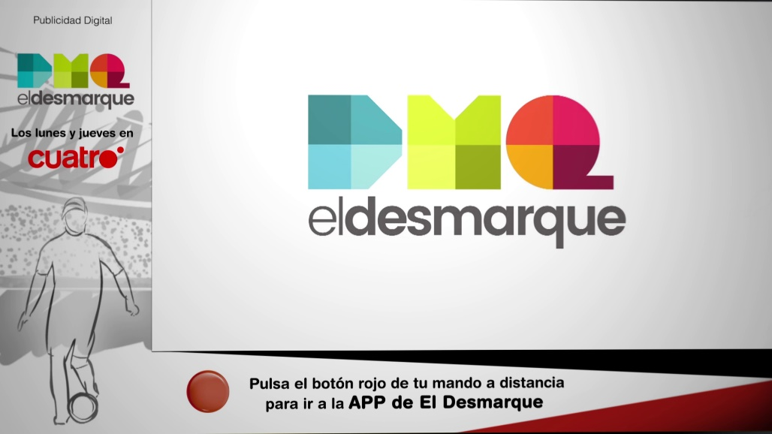

La app de ‘El Desmarque’, que incluye el calendario de partidos, resultados y clasificaciones actualizadas, es accesible en cualquier momento del día pulsando el botón rojo del mando a distancia de las Smart TV conectadas o a través de un enlace patrocinado por un anunciante insertado con formato display y en forma de ‘L’ durante la programación de los diferentes canales de Mediaset España. Los clientes de Publiespaña también tienen a su disposición incluir mensajes publicitarios en el interior de la aplicación.

Betfair, patrocinador exclusivo de la sección de apuestas

Las Ligas de Primera y Segunda División de nuestro país, la Copa del Rey y las dos principales competiciones europeas, la Champions League y la Europa League, son las primeras competiciones que se pueden consultar en la aplicación, que incluye también una sección de juego y apuestas con el patrocinio en exclusiva de Betfair.

Este apartado permite al usuario consultar las cuotas de los próximos partidos a través de un acceso QR a la apuesta en la web oficial de Betfair y cuenta con un sistema de control de acceso a menores de edad, además de difundir mensajes sobre el juego responsable y seguro. Mediacom, agencia de medios del anunciante, ha trabajado con Publiespaña en la estrategia digital de este novedoso producto publicitario.

Según datos del Estudio Anual de Mobile and connected devices 2021 de IAB, el 70% de los españoles ya dispone de Smart TV, el dispositivo que ha experimentado un mayor crecimiento tras mejorar su presencia un 17% respecto a 2019. Además, sus usuarios conforman un perfil cualitativo muy atractivo para los anunciantes: mayoritariamente masculino, con un rango de edad entre 25 y 54 años, perteneciente a población activa y conectados a Internet en el hogar.

